УСЛОВНЫЕ ОБОЗНАЧЕНИЯ
№ | знак | значение
1 | 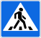 | пешеходный переход
2 | 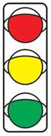 | светофор
3 |  | пути движения машин
4 |  | пути движения детей
5 |  | жилые дома
6 |  | проезжая часть
7 |  | пешеходный переход
8 |  | искусственная неровность
9 |  | парковка для машин
10 |  | транспортное средство

